ICS65.060.01
CCS N63

中华人民共和国机械行业标准
JB/T XXXX—202X

土壤锥形贯入仪
Soil cone penetrometer
（征求意见稿）
202X-XX-XX发布
202X-XX-XX实施
中华人民共和国工业和信息化部 发布

JB
CCS

前 言
本文件按照GB/T 1.1—2020《标准化工作导则 第1部分：标准化文件的结构和起草规则》的规定起草。
请注意本文件的某些内容可能涉及专利。本文件的发布机构不承担识别专利的责任。
本文件由全国农业机械标准化技术委员会（SAC/TC 201）提出并归口。
本文件起草单位：农业农村部南京农业机械化研究所、机械工业耕作机械产品质量检测中心。
本文件主要起草人：。
本文件为首次发布

土壤锥形贯入仪
- 范围
本文件规定了土壤锥形贯入仪的术语和定义、型式、结构，测试程序、数据处理和报告。
本文件适用于土壤锥形贯入仪（以下简称贯入仪）。
- 规范性引用文件
下列文件中的内容通过本文件的规范性引用而构成本文件必不可少的条款。其中，注日期的引用文件，仅该日期对应的版本适用于本文件；不注日期的引用文件，其最新版本（包括所有的修改单）适用于本文件。
GB/T 1220-2007 不锈钢棒
- 术语和定义

土壤锥形贯入仪 soil cone penetrometer
使用特定锥形钻头以贯入土壤的方式测量土壤贯入阻力的仪器。通常指整个测试仪器，包括施加力和记录数据的部件。

底面积 base area
锥形钻头圆锥底面的面积，单位为mm²。

土壤圆锥指数 soil cone index（CI）
以一定形状的贯入仪锥头穿过土壤一个指定的小增量深度时所需的每单位底面积上的贯入阻力按公式（1）计算。
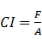 (1)
式中：
——土壤阻力，单位为N；
——圆锥底面积，单位为mm²；
——土壤圆锥指数。
该值可以报告为：（X）圆锥指数位于（Y cm）深度（缩写为CIX），或（X）平均圆锥指数位于（Y至Z cm）深度（缩写为CIX）。报告时应声明锥头尺寸。
- 型式
  - 手压式贯入仪
手动操作的贯入仪由一人推动联接到轴杆的手柄使其压入土壤。该工具分为两类，第一类是“测试环”或压力传感装置，需要一个记录员来记录操作者将锥头压入土壤时的力和深度。使用这些贯入仪来收集数据需要大量的时间。第二类由手压单元、记录力和深度的记录器组成。由于土壤硬度变化导致的贯入速率不一致，手压式贯入仪数据变化很大，但是它们具有不受作物高度限制的优点。
  - 机械式贯入仪
机械式贯入仪使用机械、液压或电力来使锥头贯入土壤，同时使用基于微处理器的数据采集系统记录CI和深度。因为液压系统可能不一定具有恒定的贯入速率，已经发现这种仪器的结果类似于手压式贯入仪。机械式贯入仪允许在恒定的贯入速率下快速收集数据，从而提供更可靠的数据。然而，机械式贯入仪通常安装在拖拉机、卡车或拖车上，其使用受到田间条件和作物高度的限制，除非安装在高地隙的车辆上。此外，它们相对昂贵和复杂，与手压式贯入仪相比需要额外的电源。一种便携的机械式贯入仪使用手动摇把和齿轮机构来保持恒定的贯入速率。
- 结构
  - 手压式贯入仪由一个锥头和一个带分度的轴杆组成，见图1。
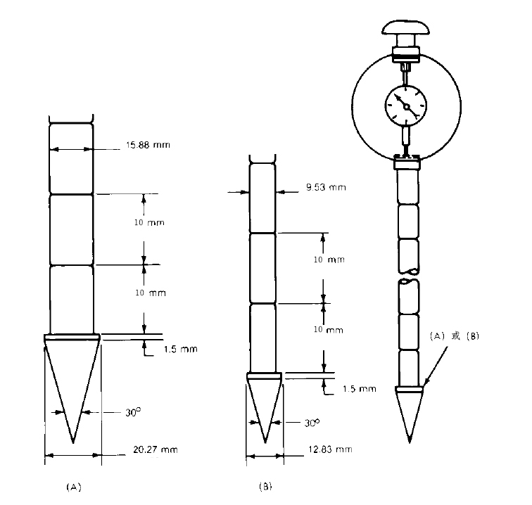
- 手压式贯入仪
  - 材料
    - 应采用GB/T 1220-2007中Y12Cr13不锈钢材质，机械加工成粗糙度最大为1.6μm的光滑表面，作为初始圆锥表面。
  - 锥头及轴杆的尺寸
    - 使用两种锥头底座尺寸：软土使用323 mm²（直径为20.27 mm），带直径为15.88 mm的轴杆（图1a）；硬土使用129 mm²（直径为12.83 mm），带直径为9.53 mm的轴杆（图1b）。
    - 如果轴杆的长度不超过457 mm，则129 mm²的底面锥头适用于坚硬土壤上的手压式仪器。
    - 在极其坚硬的土壤中，采用机械驱动的323 mm²的底面锥头是合适的，因为轴杆的强度更高。
    - 轴杆上的刻度间距为10mm，用于识别手压式的深度。
    - 对于323 mm²的底面积贯入仪，手动式圆锥指数最大约CI2，对于129 mm²底面积贯入仪不超过CI5 ，以适应大多数农业生产土壤条件。
    - 锥头底部的1.5mm肩部提供更长的锥头寿命，而不会严重影响读数的准确性。
    - 底面直径的变化作为锥头废弃的标准。当底面直径磨损超过2.4％时（因此影响圆锥指数5％），应更换贯入仪锥头。
    - 非标准方法获得的数据应附有非标准贯入仪及其使用方法的说明。
- 测试程序
  - 获取数据
    - 锥头应以大约30 mm/s的均匀速率（或者尽可能保持30 mm/s的贯入速率）压入土壤。土壤表面圆锥指数应在锥底与土壤表面齐平的瞬间测量。随后的读数应连续获得。
    - 如果不能自动记录CI，人工读数应由第二个人在深度增量为50 mm或更少的情况下读取。这些深度应由贯入仪轴杆上的标记标明。
    - 如有必要可将贯入仪停在某个深度，再恢复贯入测量并不会引入过多的误差。例如，只有一个人进行测试的情况。
    - 在非常坚硬的土壤中不可能达到30 mm/s的速率，但是稍慢的速率不会导致重大误差。
    - 对于较粘的土壤，在每两次测试之间应彻底清洁和擦拭圆锥头和轴杆。
    - 在非常柔软且深度较大的土壤中，应小心操作以免发生拖土现象增加摩擦。如有必要可使用较小直径的轴杆。
  - 确定样本位置和大小
    - 随机位置获取的CI数据不会为农业应用提供统计学上CI的可靠估计。CI的变化更多地取决于耕作和行走路线而非土壤异质性。因此，贯入仪取样应遵从耕作和行走路线。建议沿垂直于行的横断面至少间隔150 mm取样。此外，将田块分成更小的片区并且在每个片区随机采样能提高整个地块的采样准确度。
    - 影响CI的两个最大因素是土壤密度和含水量。研究人员通常使用CI作为土壤强度的指示。为了最小化含水量对CI测量的影响，期望当土壤水含量接近田间持水量时进行采样。为了更好地理解根系受到的力，如果需要土壤强度比较，有时会在水分含量而非田间持水量下进行CI测量。因此，应尽一切努力确保在获得多个CI读数时不发生显著的含水量变化。因此，应考虑最小化获取CI数据的时间长度。
    - 提供可靠的平均CI估计所需的最小样本量按公式(2)计算：
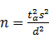 (2)
式中：
——概率水平；
——具有（n-1）自由度的概率水平为的学生分布；
——平均样本标准偏差；
——可接受的误差，其是估计平均值（）的百分比。
该方程假定样本独立，并且个体观察具有高斯分布。为了使用这个方程，和应首先从初步抽样中获得。对于，学生分布可以用标准正态分布代替。或者，建议样本量至少为20。
- 数据处理
  - CI中的不规则性可能是由于土壤变异性和仪器错误引起。这些不规则性可能表现为导致数据点被遗漏或记录不寻常的值的点。定位这些错误的数据点并且决定用于处理它们的适当过程是CI数据分析的最具挑战性的方面之一。
  - 回归分析和残差检验按以下方法：
回归分析可以用于贯入仪数据，CI作为自变量（x），另一个土壤参数作为因变量（y）。相反，对于其他情况，CI用作因变量，另一个土壤参数（如下例中的深度）用作自变量，
圆锥指数按公式（3）计算。
………………………………….(3)
式中：
CI—— 圆锥指数，
—— y轴截距，
—— 斜率，
—— 深度（m），
—— 残差。
分析来自回归分析的残差应该可以确定异常值以做出适当地处理。
  - 缺失数据
如果可能，应当针对期望CI的每个深度获得多个数据点。如果在50mm深度范围（通常使用的最大深度范围）内进行多于三次的测量，则一个数据点的缺失仍将允许报告每个深度的平均值。如果不可能在深度范围内获取该数量的数据，则最好简单地从模型中消除缺失值，而不试图从其他复制重新创建它。但是，应当注意避免当数据被汇集以获得特定深度的平均值时与串行相关的过度误差。
  - 异常值
异常值产生在锥头遇到岩石或其他坚硬物体或软物体（例如空隙）、或其他不可解释的条件导致数据点超出正常、或记录错误的电子信号时。确定数据点是真实还是异常值需要现场和设备经验。确定离群值的一种方法是通过可视化检查绘制在x-y图上的数据。另一种方法是确定某个深度范围内的平均值，然后计算该相同范围内的变异。如果在特定深度发现极端变化，则可能存在离群值。通过适当统计方法的进一步研究可以消除错误的测量或异常值。
- 报告
  - 对于给定的试验地，应该计算在每个深度增量处获得的平均CI值、标准偏差和变异系数。然后将CI相对于每个测试位置的深度（以厘米为单位）绘图。
  - 应记录操作员的姓名、测试的地点和日期。
  - 应包括所使用的贯入仪锥头的尺寸、推力机构的类型、锥头推进方法是连续或停止、记录方式和贯入仪校准信息。
  - 应包括与试验地表面状况、轮辙、植物行距和其他土壤表面不均匀性有关的测试位置的描述。
  - 应报告以下相关土壤性质：
——土壤类型/质地；
——层含水量；
——层容重；
——作物/耕作历史。

